Благодаря наличию полноценных белков, молочного жира, минеральных веществ, микроэлементов и витаминов молоко отличается высокой биологической ценностью и хорошо усваивается. Белки молока содержат все незаменимые аминокислоты. В молоке широко представлены макроэлементы – фосфор, кальций, калий, хлор, натрий; микроэлементы – марганец, медь, железо, кобальт, йод. Молоко содержит полный спектр аминокислот, в том числе 9 незаменимых, которые не синтезируются в организме человека, но крайне необходимы ему. Плюс все основные жирные кислоты, витамины и минералы, которые именно в молоке находятся в самой оптимальной для усвоения форме.
ФРУКТЫ и ОВОЩИ
Овощи и фрукты, оказывают благоприятное влияние на пищеварение, способствуют лучшему перевариванию и усвоению пищи,возбуждая аппетит и усиливая работу пищеварительных желез. Содержащаяся в овощах и фруктах клетчатка регулирует деятельность кишечника, предупреждая запор, способствует лучшему выведению из организма избыточного холестерина и вредных продуктов, образующихся в кишечнике в процессе пищеварения. Большинство овощей и плодов отличается низкой калорийностью, но создает ощущение насыщения, что имеет немаловажное значение в профилактике тучности.
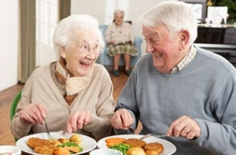
ОГРАНИЧЕНИЯ, ЗАПРЕТЫ
Основная цель всех ограничений –снижение ожирения, сердечно-сосудистых заболеваний, сахарного диабета. К этому могут привести – сахар, выпечка, кондитерские изделия. Заменяйте их свежими ягодами, фруктами, мёдом. Также нежелательно есть хлеб из муки мелкого помола и шлифованные крупы.
Лишняя нагрузка на желудочно-кишечный тракт в престарелом возрасте нежелательна. Чтобы этого избегать, нельзя переедать, употреблять солёную, острую и копчёную пищу.
Имеет значение температура пищи, она должна быть не слишком горячей и не слишком холодной.

Автор: психиатрическое отделение диспансера
УЗ «ВОКЦ психиатрии и наркологии» Белодед О.А.
г. Витебск, ул. Коммунистическая, д.1/3
телефон регистратуры: (0212) 61 45 80
Министерство здравоохранения Республики Беларусь

УЗ «Витебский областной клинический центр
психиатрии и наркологии»

10 правил питания
в пожилом возрасте

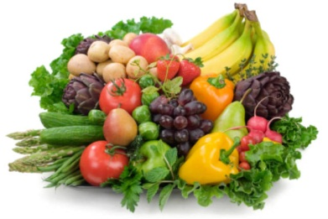

г.Витебск, 2022г.
Возникает ощущение, что достигнув зрелого возраста можно расслабиться и наслаждаться любимыми блюдами в свое удовольствие. Не нужно щепетильно следить за калориями и фигурой, можно баловать себя и внуков сладеньким. Однако и здесь есть свои нюансы, о которых нужно знать пожилым людям для того, чтобы жить долго и оставаться максимально здоровыми.
Основные принципы правильного питания: ПОМЕНЬШЕ ЖАРЕНОГО И МУЧНОГО, СОКРАТИТЬ УПОТРЕБЛЕНИЕ "БЫСТРЫХ" УГЛЕВОДОВ И ОБЯЗАТЕЛЬНО СЪЕДАТЬ СУТОЧНУЮ НОРМУ БЕЛКОВ. Но оказалось, что пожилым людям стоит обращать внимание и на другие правила.
Первая особенность питания людей пожилого возраста - СНИЖЕНИЕ КАЛОРИЙНОСТИ ПИЩЕВОГО РАЦИОНА. Калорийность пищевых рационов людей старше 60 лет при умеренном питании составляет 2300 ккал для мужчин, 1975 ккал для женщин.
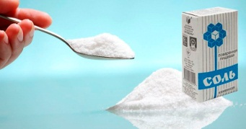
БУДЬТЕ ОСТОРОЖНЕЕ С СОЛЬЮ
В пожилом возрасте стоит ограничивать потребление соли. К сожалению, в почтенном возрасте у людей нередко теряется чувствительность к соленым и горьким вкусам, а потому люди часто пересаливают пищу. А избыток соли может привести не только к отекам, но и к гипертонии, а также другим серьезным последствиям, таким как инсульт и увеличение нагрузки на почки. Для того, чтобы этого избежать, рекомендуется использовать в качестве заправки приправы, травы и полезные масла, например, оливковое и льняное.
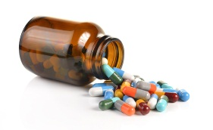
СОЧЕТАНИЕ ЛЕКАРСТВ С ПИЩЕЙ
Прием лекарственных препаратов также может влиять на вкусовые рецепторы и аппетит. Если привычная пища кажется внезапно пресной или вы вдруг потеряли аппетит (или наоборот, едите гораздо больше обычного) — то это повод проверить, насколько вам подходят подобранные врачом медикаменты. И, что не менее важно, насколько лекарства сочетаются друг с другом.
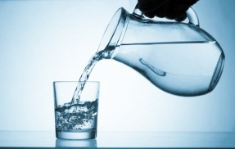
ВОДА
Количество жидкости в рационе пожилых и старых людей должно соответствовать физиологической потребности – 1,5 литра в день. Около 40% ежедневной потребности организма в воде удовлетворяется с пищей, остальное следует принимать в виде различных напитков (вода, сок, компот, отвар шиповника, слабый чай с молоком и лимоном). Ограничение жидкости у пожилых людей производится только по показаниям. Целесообразно избегать крепкого кофе и чая.
Потребление недостаточного количества жидкости приводит к тому, что её не хватает для полноценного выведения продуктов обмена веществ из организма, моча становится более концентрированной, и её меньше, чем нужно. Так же с нехваткой жидкости в организме связаны и запоры (с возрастом уменьшается количество слизи в толстом кишечнике, а также обезвоживание организма).
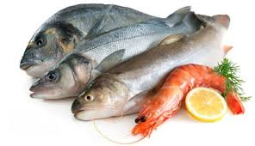
РЫБА и РЫБНЫЕ ПРОДУКТЫ
Самый лучший белок – не мясной, а белок из морепродуктов. Он в разы лучше усваивается и в разы полезней. Полезна морская рыба, например треска, камбала, морской окунь, так как в них содержится йод, играющий определенную роль в предупреждении и лечении атеросклероза. В пищевом рационе желательно чередовать мясо и рыбу.
При приготовлении пищи избегайте жарить на масле, чаще варите, тушите, запекайте. Используйте посуду со специальным покрытием, не требующим добавления жира при приготовлении пищи.
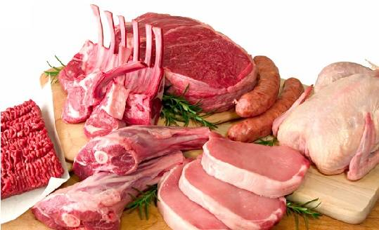
МЯСО и МЯСОПРОДУКТЫ
В пожилом возрасте формирование тканей в организме закончено, и поэтому потребности организма в белке, намного меньше, чем в молодости. Также в пожилом возрасте интенсивность физической нагрузки уменьшается. И в этом случае норму белка в организме нужно понижать.
В рационе питания 55% от общего количества белков должны составлять животные белки. Старайтесь, есть меньше сосисок, колбасы, бекона. Отдавайте предпочтение белому мясу курицы или индейки. Употреблять мясо нужно 2 раза в неделю максимум. Притом супы на мясном бульоне лишь 1 раз в неделю. Ограничьте употребление субпродуктов.
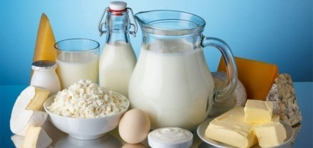
МОЛОЧНЫЕ ПРОДУКТЫ
Молоко и молочные продукты занимают важное место в рационе питания человека. Знаменитый Авиценна, живший более тысячи лет назад, считал молочные продукты лучшей пищей для людей пожилого возраста.

